Begrebskort

Geometri - indskoling

Trekant | Figur med 3 kanter  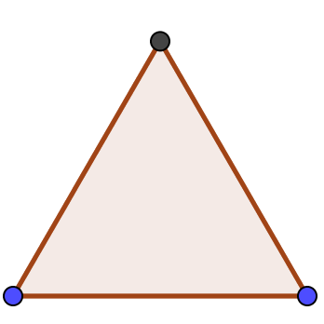
Trapez | Firkant hvor to af siderne er parallelle
Kvadrat | Firkant hvor alle sider er lige lange og alle vinkler er rette
Rektangel | Firkant hvor alle vinkler er rette.  Siderne overfor hinanden lige lange
Parallelogram | En ”skæv” rektangel
Rombe | 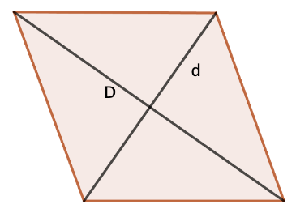  Et ”skævt” kvadrat
Retvinklet trekant | Trekant med en ret vinkel  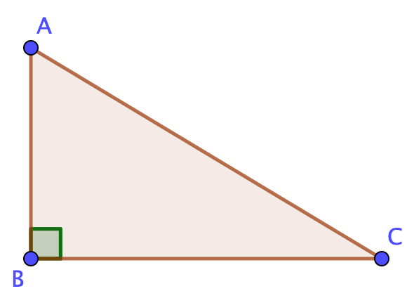
Cirkel | Rund figur  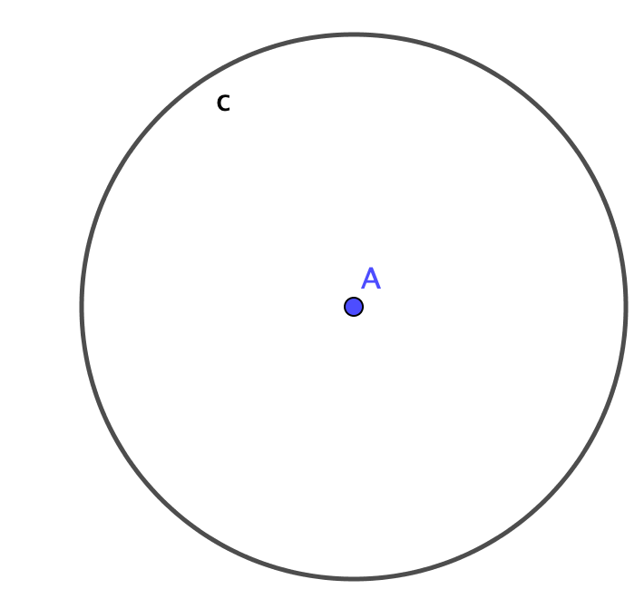
Diameter | Ret linje, der går på tværs af hele cirklen gennem centrum.  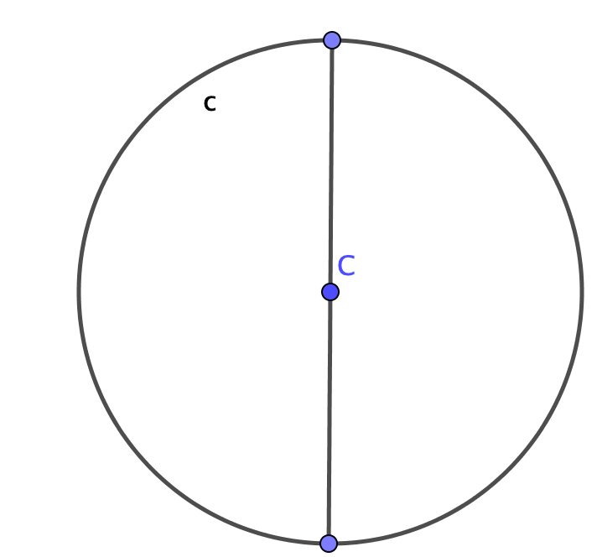
Radius | Ret linje som går fra kanten og til centrum  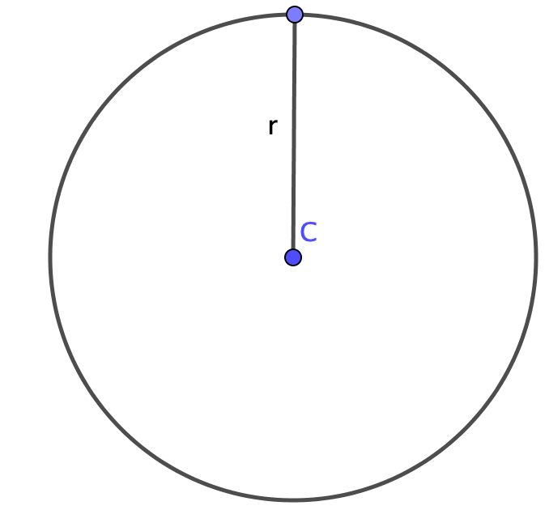
Polygon | En mangekant  Fx 7-kant, 5-kans o.s.v.
Areal | Hvor stor figuren er.  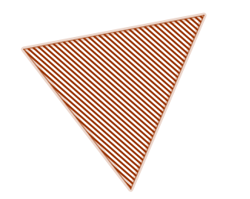
Stump vinkel | Vinklen er over 90º
Spids vinkel | Vinklen er under 90º
Ret vinkel | Vinklen er præcis 90º
Kant | En side på en figur  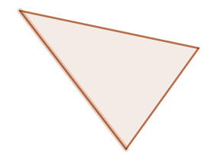
Ligedannet figur | Formen er ens, men størrelsen er forskellig.  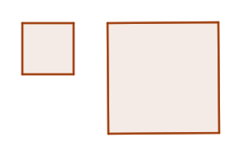
Omkreds | Længden af kanten i en figur
Symmetriakse | En ret linje, som deler en figur i to dele, hvor hver del er den andens spejlbillede.  